Guide Staff

Démarrer les applications de keylo (ROS)
Au démarrage du robot, cliquer sur le raccourci présent dans la barre de lancement (ou sur le bureau « Launch ROS ») :

Attention, ne cliquer qu’une seule fois sur cette icône puis réduire la fenêtre.
Lors que ROS est lancé, le déploiement du code des équipes via la procédure ci-dessous peut être fait.

Déploiement du code des équipes sur le robot
Cliquer sur le raccourci présent dans la barre de lancement (ou sur le bureau « Launch Site ») :

La fenêtre suivante s’ouvre :
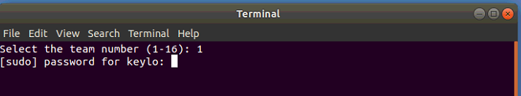
Saisir un numéro d’équipe puis sélectionner le mot de passe de keylo « k » (la lettre k en minuscule) puis taper sur la touche « entrée »
Le code est automatiquement mis à jour depuis le compte github de l’équipe puis lancé dans le navigateur en mode plein écran (F11 pour en sortir)

3 onglets sont présents :
- Le site de l’équipe :
http://127.0.0.1/teamXX/index.php
- La page de configuration de la webcam/certificat : http://127.0.0.1/configuration_robot/config_webcam.php
- La page de test du robot afin de vérifier qu’il est correctement configuré :
http://127.0.0.1/configuration_robot/demo.php
Pour naviguer entre eux, utiliser les touches Ctrl+Tab

Calcul Note CTF
Pour calculer la note du CTF sur 20, se connecter à l’adresse suivante et saisir la note à convertir :
https://ipikathon.fr/calculator

Wifi Diagora
SSID : DIAGORA
Clé wifi: DiagWIFI92

Annexes
Liens
Lien doc API : http://ipikathon.fr/doc-api-keylo
Lien site « amazing » - challenge 8 : https://ipikathon.fr/amazing

Configuration Webcam
Lors de la configuration de la webcam, la page suivante est affichée :
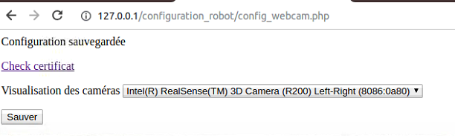
- Sélectionner la webcam « R200 customer » puis sur le bouton « Sauver ».
- Cliquer également sur le lien « Check certificat » puis sur enregistrer le certificat si non fait.
Lancer ROS
Lancement de ROS sans navigation autonome et sans frontend :
roslaunch keylo_bringup test.launch
Tester Configuration Robot
- Aller sur la page : http://127.0.0.1/configuration_robot/demo.php.
- La première ligne doit afficher « Connexion au robot : OK »

Identifiants / Mots de passe équipes
Identifiants github | Identifiants docker | Mots de passe
ipkathon01 | ipikathon01 | %TMw-=u!36M[}e+6
ipkathon02 | ipikathon02 | 28KpXT*5{]/CN3_H
ipkathon03 | ipikathon03 | W+(>V8aKpH2/p+>9
ipkathon04 | ipikathon04 | H[%!a:_A#4\p;j*E
ipkathon05 | ipikathon05 | hheQ>~S&P4\fW:5M
ipkathon06 | ipikathon06 | b9\au4NQ[v$tAj4]
ipkathon07 | ipikathon07 | 4ebLs$Q%tAj467]
ipkathon08 | ipikathon08 | 4$D6_SRfKPS6C#v!
ipkathon09 | ipikathon09 | 8J8[h?MarD<;mgKQ
ipkathon10 | ipikathon10 | Y6x+YPT$=xBX&6.!
ipkathon11 | ipikathon11 | ZwYMU3.x]<,Av<dt
ipkathon12 | ipikathon12 | @E=5+nd2Lu@B2a!H
ipkathon13 | ipikathon13 | [Fjy3tUz4nY&s_2W
ipkathon14 | ipikathon14 | )PG@yw6KJ>Waph2_
ipkathon15 | ipikathon15 | yJXy]f7pT)>8Fkj&
ipkathon16 | ipikathon16 | 6~2%54\8dt!Mr[,W

